文科综合能力测试--地理
在冰川覆盖的地区，冰川表面较稳定而下沉的冷卸气流沿冰面向冰川前方运动，迫使冰缘地区较暖的空气上升而产生对流交换，形成由冰川表面向冰缘地带吹送的风，称作冰川风*珠峰北侧海拔5300 -7000米为冰雪表面，昼夜盛行下山风，风力强劲，阵风达到7-8级级风风速为13.9-20.7m/s)。据此完成1-3题。
1.与冰川风形成原理相同的是
A.东北信风 B.盛行西风
C.东亚西北季风 D.太行山东坡的干热风
2.珠峰北侧冰川风势力强劲的主要原因是
A.冰雪覆盖面积大 B.坡度和落差均大
C.人类活动影响小 D.冰雪厚度大
3.推断风力最强的时段为当地时间
A. 0时-4时 B. 6时-10时 C.14时-18时 D. A.19时-23时
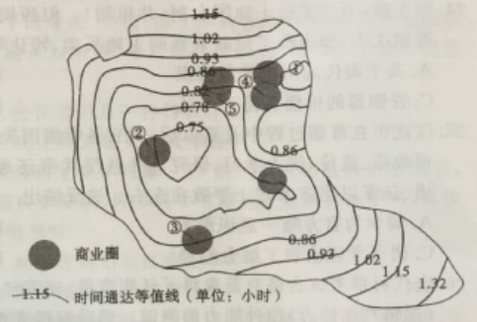
时间通达性栺利用某种特定的交通工具从一个 给定地区到达另一个目的地所需的时间。下图为福 州主城区时间通达性等值线（从市中心乘坐地铁到 达周边地区所需时间的等值线）示意图。据此完成 4-6 题。
4.①处等值线的数值可能为
A.O.82 B. 0.86
C.0.93 D. 0.78
5.图中商业圈等级最高的是
A.② B.③
C.④ D.⑤
6.目前制约我国大城市地铁建设的主要因素是
A.技术水平 B.资金 C.人口数量 D.政策
黑茶因成品茶的外观义黑色得名，主产区为四川、云南、湖北，湖如、陔西、安徽等地。其中湖南安化黑茶是中国黑茶的始祖，在唐代（8S6年）的之料中记我为“渠江薄片”。目前当地形成了黑茶神植、加工、运输、销售为一体的产业链，但黑茶质量良莠不齐。2018年10 月 27日至30日在湖南省安化具举办了第四届中国湖南安化黑茶文化节。据此完成7-8题。
7.我国黑茶主要分布在成方地区的主要区位条件是南方地区
A.气候适宜 B. 土壤肥沃 C.市场广阔 D.种植历史悠久
8.安化县举办黑茶文化节办利于
①提高黑茶质址 ②提升品牌价值效应
③挖掘本地市场 ④促进加工技术创新
A.①② B.③④ C.①③ D.②④
下表示意我国某产业外商直接投资超过4000万美元的省级行政区2000年 -2014年投资额的变化。据此回答9-11题。
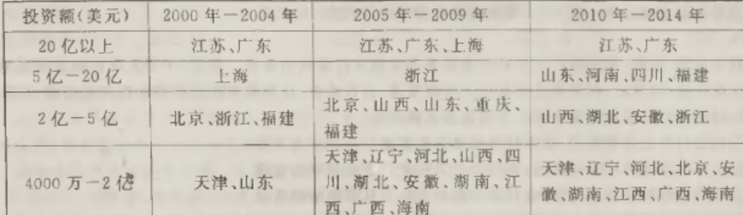

9.该产业可能是
A.纺织服装业 B.汽车制造业 C.电子信息业 D.海洋化工业
10. 2000-2004年影响外商投资的最主要因素是
A.政策 B.技术 C.市场 D.地理位置
11.影响该产业发生区域转移的主导因素是
A.交通 B.资金 C.劳动力 D.资源
36.阅读图文材料，完成下列要求。〈22分）
南阳盆地北依伏牛山，西邻秦岭和大巴山，东南邻大别山，地热资源丰富。地处亚热带向暖温带的过渡地带，属典型的季风性湿润气候，冬季气候温和，夏季高温，雨量充沛，水资源丰富。
南阳农民历来有养牛习惯。远在春秋时代，南阳黄牛已进入了舍饲、圈养阶段。南阳黄牛，体躯高大，力强持久，肉质细，香味浓，大理石花纹明显，皮质优良。役用性能、肉用性能及适应性能俱佳，是全国五大良种黄牛之一，1998年南阳黄牛被国家衣业部首批列入“国家畜禽品种保护名录”。
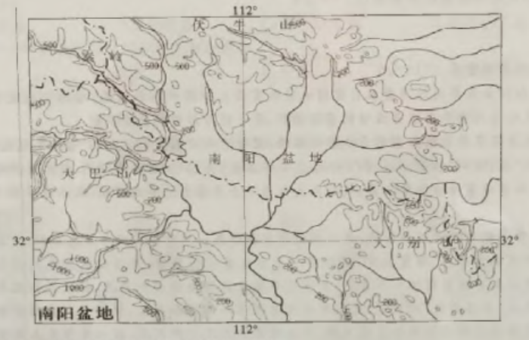

(1) 分析南阳盆地盛产黄牛的主要原因。（6分）
(2)推断目前南阳黄牛的主要用途并说明理由。（6分）
(3) 阐述南阳黄牛产业化发展的有利条件。（6分）
(4) 分析南阳黄牛产业化对当地社会经济发展的有利影响。（4分）
37.阅读图文材料，完成下列要求。（24分）
哥伦比亚河发源于加拿大南部落基山脉，从源头起，先向西北流，后南下经不列颠哥伦比亚高原部，再经美国境内的哥伦比此高原北缘和西缘，向西穿过卡斯十特山咏峡谷区，注入太平洋。全长 2044km,落差808m,水能资源丰富，兴建的大、中、小型水电站1000多座及众多的船闸。远洋海轮可直达河口以上179km处的波特兰港。下图示意哥伦比亚河流域及部分水电站。
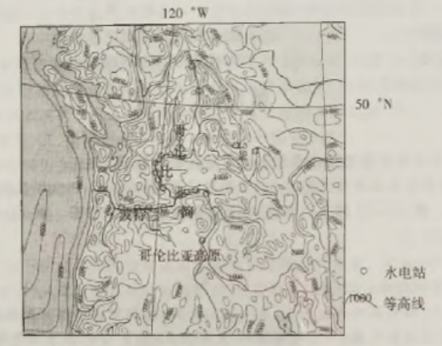

(1)推断哥伦比亚河的主要补给类型，并说明理由。(8分）
(2)分析哥伦比亚河入海口附近没有形成明显三角洲的主要原因。(4分)
(3)指出水电站建设中应考虑的地质灾害并分析其原因。(8分）
(4)评价哥伦比亚河航运的不利条件。（4分）
33.[地理 选修3:旅游地理](10分）
探险旅游是与自然环境相结合，利用多种专业的户外装备，完成具有刺激冒险性的新型旅游。青岛崂山耸工在黄海二滨，高大雄伟，山光海色，道教名山。东高而悬崖傍海，西緩而丘峻起伏，山海相连，山 光海色。近年来崂山旅游景区开展了多项探险旅游项目。
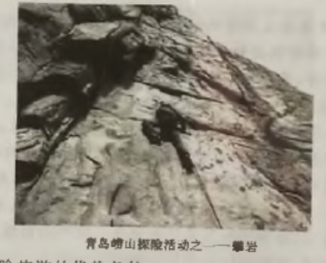

分析青岛崂山发展陆上探险旅游的优势条件。
34.[地理——选修6:环境保护](10分）
秦岭是中国南北地理分界线，更是涵养八百里秦川的_道生态屏璋•但自2000年以来，秦岭北麓开始围地占林兴建别墅，到2018年末，共有违建别墅1194栋，严重破坏了秦岭的生态环境，目前依法拆除1185栋；依法没收9栋，改造后用于公共事业，使秦岭北麓生态环埼得到了一定的恢复。
分析秦岭北麓违建别墅对秦岭生态环境的不利影响。

2019年皖江名校最后一卷地理参考答案
1.C 【解析】冰川风是由于冰川的热力作用形成，其形成类似于热力环流，西北季风受海陆热力性质差异形成，选项C正确。东北信风、盛行西风是动力作用形成。太行山东坡的干热风是由于气流随海拔下降形成的气温高，湿度小的小尺度风。
2.A 【解析】珠峰北侧冰雪覆盖面积大，热力性质差异明显，故风力强劲。
3.C 【解析】冰川表面与冰缘地区温差最大时风力最强，当地午后气温最高，温差最大，选项C正确。
4.A 【解析】商业区交通便利，需要时间少，时间通达性高，①附近有商业圈，根据等值线分布规律，可推断其数值为0.82，选项A正确。
5.A 【解析】等级最高的商业圈应位于市中心附近且交通便利，即时间通达性值小，所需时间少，选项A正确。
6.B 【解析】地铁建设费用与维护费用较高，从经济效益考虑，资金是制约我国大城市地铁建设的主要因素。
7.A 【解析】茶叶喜湿、喜温，在我国主要分布在亚热带季风和热带季风气候区，选项A正确。
8.D 【解析】安化县举办黑茶文化节，加大宣传，有利于提升黑茶的品牌效应，促进加工技术创新。
9.C 2000年该产业在我国投资较少，且分布于东南沿海发达地区，说明需要的技术水平较高，不是纺织服装业；2005年之后向我国中西部地区扩散，说明不是对市场和技术要求很高的汽车制造业和海洋化工业，故该产业最可能是电子信息业。
10.A 强调年代，2000年影响外商投资的主要因素是政策。选项A正确。
11.C电子信息业属于高新技术产业，在研发、生产、销售及售后服务产业链中对技术水平的要求较高，但是组装、装配、销售环节也需要较多劳动力，受劳动力成本影响较大，所以在我国由东南发达地区逐步向内陆地区转移，故选项C正确。
36.（22分）
（1）饲养历史悠久（2分）；山岗荒地和河谷湿地为南阳黄牛的生长提供了充足的牧草（2分）；大面积耕作需要大量耕牛（2分）。
（2）肉用。（2分）原因：农业机械化水平提高，部分耕地撂荒，黄牛的役用性能减弱；（2分）人们生活水平提高，牛肉需求量增大。（2分）
（3）黄牛养殖数量多，产量高（2分）；肉质细，香味浓，体躯高大，皮质好，市场广阔；（2分）政府的大力支持。（2分）
（4）从养殖到加工，提供更多的就业机会，增加地方财政收入；（2分）延长产业链，增加附加值，带动相关产业发展。（2分）
37.（24分）
（1）季节性积雪融水（2分）；冬季该流域受强劲盛行西风影响，山区降雪较多，（2分）春季气温升高，积雪融化，补给河流（2分）；夏季气压带风带向北移动，该流域受西风带影响较弱，降雨较少（2分）。
（2）植被覆盖率高，含沙量小；人工修建的水库较多，对泥沙起到截流的作用；下游到入海口处因通航，人工清淤。（每点2分，任答其中两点得4分）
（3）建设前应考虑的地质灾害是地震（2分），处于美洲板块与太平洋板块交界处，地壳活动频繁（2分）；建成后应考虑水库诱发滑坡、泥石流（2分），水库建成后蓄水，淹没地区地质基础不稳定（2分）
（4）河流径流季节变化大，流经山地高原区，峡谷多，水流急，冬季有结冰期；（2分）主要流经西部山地高原区，人烟稀少，城市较少，客货运输需求量小。（2分）
42.（10分）
崂山自然风光好，道教名山，资源独特，观赏游览价值高；（3分）地形复杂多样，适宜探险旅游的开展；（4分）青岛基础设施完善，地区接待能力较强，海陆空交通便利。（3分）
43.（10分）
违建别墅砍伐森林，破坏植被，生物多样性减少（2分）；植被涵养水源功能下降，河流径流季节变化大（2分）；水土流失加剧（2分）；违建别墅工程建设，加大滑坡、泥石流的风险（2分）；别墅区基础设施不完善，生活污染随着排放，污染土地和河流（2分）

